Pagrindiniai diagramų tipai
Žemiau lentelėje pateikiami pagrindiniai diagramų tipai ir jų aprašymai.
Tipas | Aprašymas
  Pixel perfect ikona iš flaticon.com | Linijinė diagrama (angl. line graph). Duomenys pateikiami linijos kreivės forma. Tikslas – parodyti tendencijas per tam tikrą laiką arba nuoseklius duomenis.
  Freepik ikona iš flaticon.com | Stulpelinė diagrama (angl. column chart). Duomenys pateikiami vertikaliais stulpeliais. Tikslas – palyginti skirtingų kategorijų duomenis.
  Muhammad_Usman ikona iš flaticon.com | Juostinė diagrama (angl. bar chart). Duomenys pateikiami horizontaliais stulpeliais. Tikslas – palyginti skirtingų kategorijų duomenis.
  Freepik ikona iš flaticon.com | Skritulinė diagrama (angl. pie chart). Duomenys pateikiami pyrago formatu. Tikslas – rodyti visumos proporcijas.
Pagrindinės diagramų sąvokos
Kuriant diagramas nuolat susidursite su šiomis sąvokomis:
Sąvoka | Paaiškinimas
Diagramos tipas (Chart type) | Tai vienas iš aukščiau aprašytų tipų. Jį rinkitės priklausomai nuo išsikelto tikslo ir duomenų tipo.
Duomenų diapazonas (Data range) | Nurodo, iš kokių duomenų renkamasi, dažniausiai – langelių bloko koordinatėmis. Tai visi duomenys, kurie atvaizduojami diagramoje (ne tik skaičiai).  
Seka (reikšmės) (Series) | Skaitinės duomenų reikšmės, kurios atvaizduojamos diagramoje. Seka taip pat nurodoma langelių bloko koordinatėmis.  
Etiketės (Labels) | Pavadinimai, apibūdinantys skirtingas duomenų dalis, naudojamas diagramoje. Paprastai pateikiami pirmoje lentelės eilutėje arba stulpelyje.  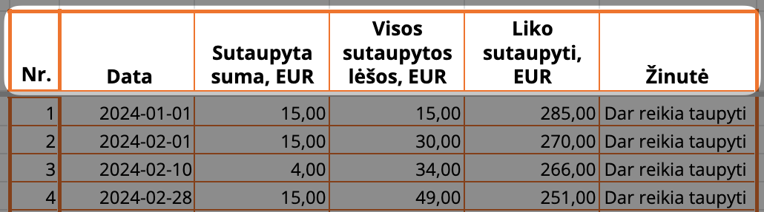
X ašis (horizontali) (X axis) | Dažniausiai vaizduoja kategorijas arba laiko intervalus.  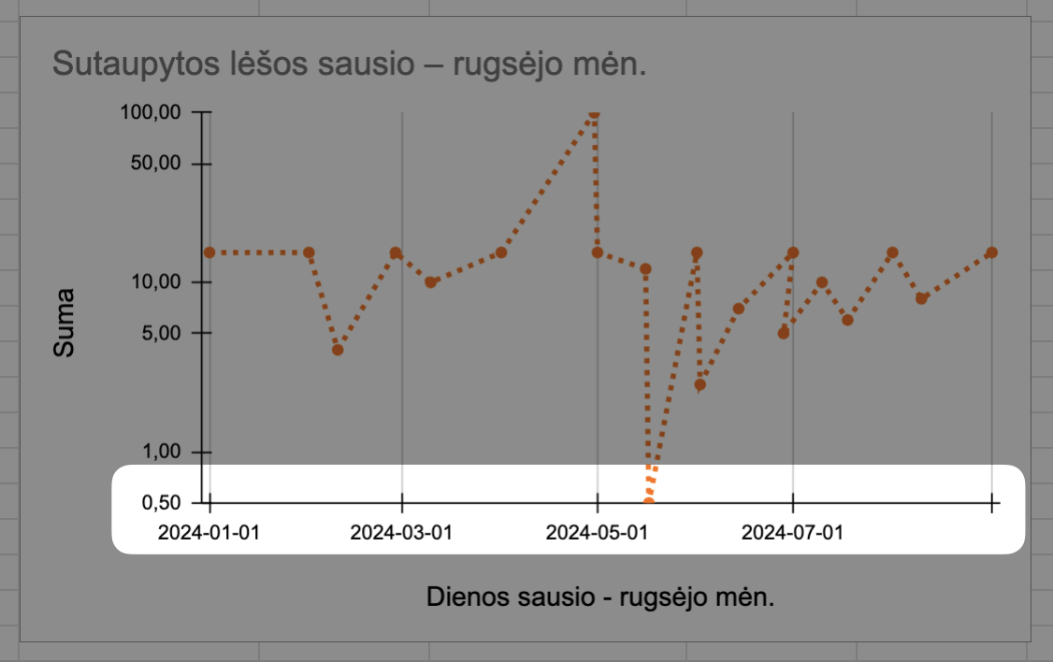
Y ašis (vertikali) (Y axis) | Dažniausiai vaizduoja skaitines reikšmes.  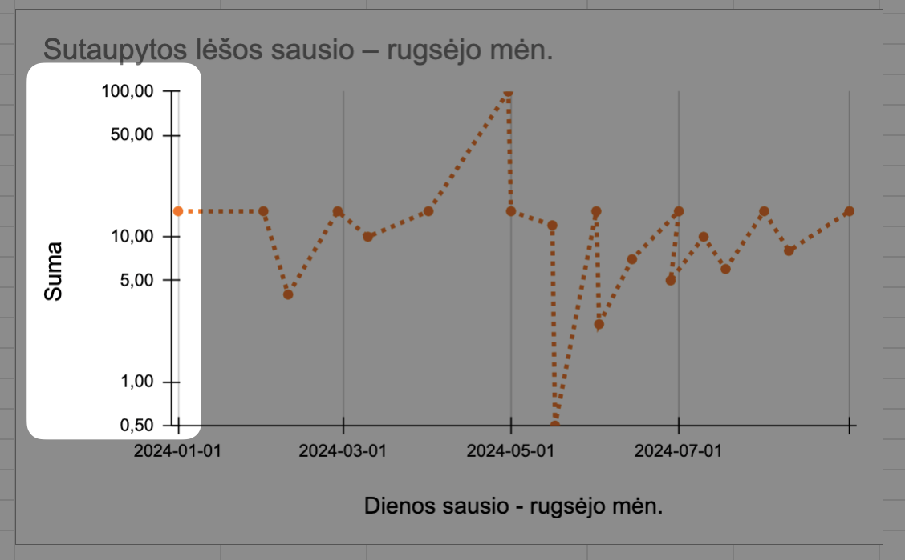
Legenda (Legend) | 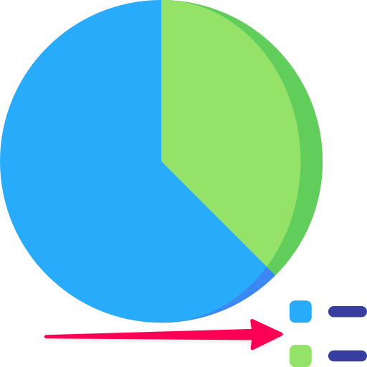  Lentelė, pateikiama šalia diagramos, kuri paaiškina, ką reiškia kiekviena spalva ar simbolis diagramoje.
Diagramos pavadinimas (Chart title) | Apibūdina bendrą diagramos pavadinimą arba tikslą.  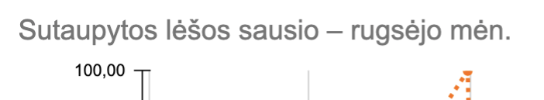
Ašių pavadinimai (Axis titles) | Etiketės, kurios apibūdina, ką reiškia kiekviena ašis.  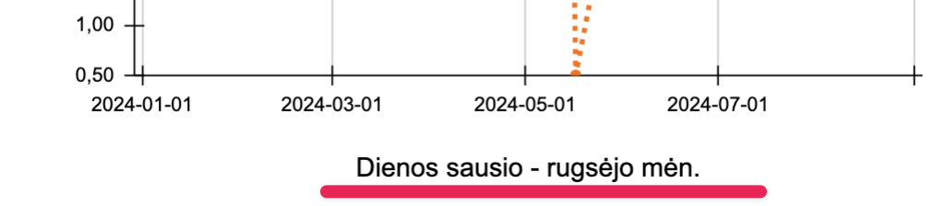
Duomenų etiketės (Data labels) | Pavadinimai virš duomenų taškų diagramoje.  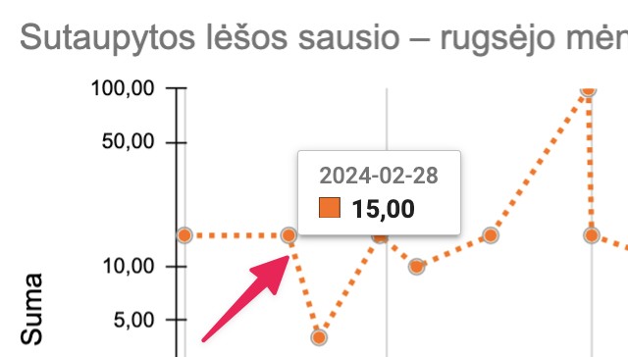

Užduoties aprašymas
Užduoties metu mokiniai kuria dvi skirtingas diagramas iš anksčiau parengtų lentelių duomenų.
Pastaba.
Darykite tiek užduočių, kiek spėjate pamokos metu.
Užduoties žingsniai

1 užduotis. Gyvūnų svoriai
- Padaryti užduoties dokumento kopiją
- Parinkti duomenų diapazoną
- Įterpti diagramą
- Parinkti diagramos tipą
- Sutvarkyti duomenų sekas
- Pakeisti diagramos pavadinimą
- Užrašyti ašių pavadinimus
- Parinkti bendrą diagramos stilių
- Parinkti atskirų duomenų stulpelių stilių
- Pakoreguoti legendos stilių
- Perkelti diagramą į kitą vietą
- Paskelbti diagramą

1 UŽDUOTIS. GYVŪNŲ SVORIAI
Parinkite duomenų diapazoną, kuriam kursite diagramą.
Kadangi kursite diagramą gyvūnų svoriui palyginti, pažymėkite pirmus du stulpelius, kurių koordinatės B2:C10.
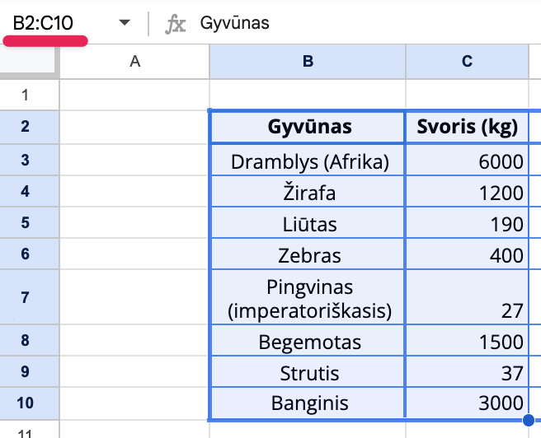
Įterpkite diagramą.
Excel: spauskite Insert ir dešinėje pasirinkite norimą diagramos tipą.
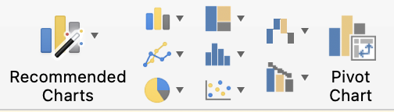
Parinkite diagramos tipą – stulpelinę diagramą.
Diagramos tipą galite parinkti lango dešinėje pusėje atsidariusioje nustatymų lentelėje, Sąrankos (Setup) skiltyje, Diagramos tipo (Chart type) dalyje.
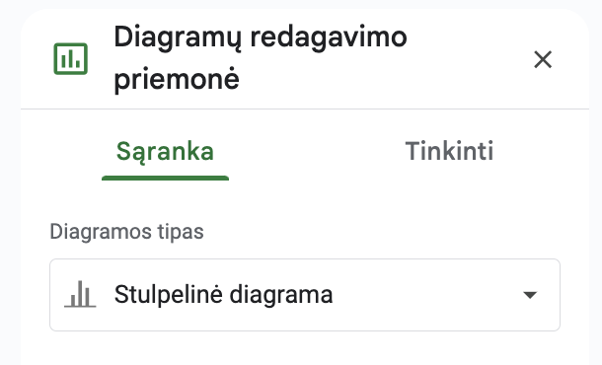
Pastaba
Excel programoje diagramos tipą galite parinkti iš karto įterpiant diagramą.
Sutvarkykite duomenų sekas.
Seka – tai skaitinės duomenų reikšmės, kurias atvaizduojate diagramoje. Šiuo metu naudojama tik viena seka – gyvūnų svoris.

Kiekvieno gyvūno svorį pridėkite kaip atskirą seką, taip kiekvienas svoris bus rodomas vis kitokia spalva. Seka skiltyje pažymėkite varnelę ties Pakeisti eilutes / stulpelius:
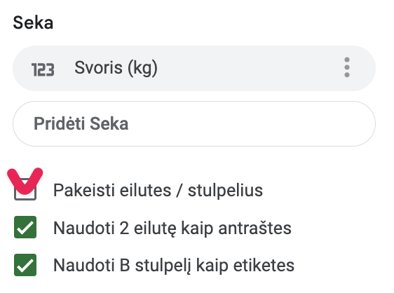
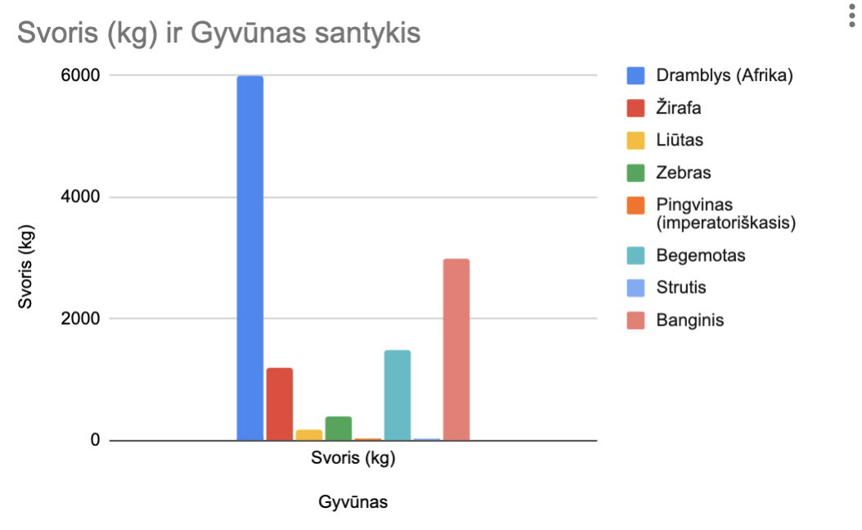
excel.
Excel lango viršuje rinkitės Switch Row/Column.
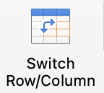
Pakeiskite diagramos pavadinimą.
Excel:
Spauskite Add Chart Element → Chart Title ir pasirinkite pavadinimo buvimo vietą.
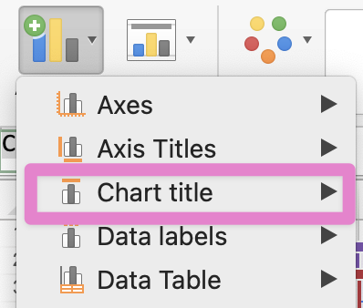
Taip pat galite pakeisti ir teksto šriftą, dydį, formatą, spalvą.
Jei norite, parinkite bendrą diagramos stilių.
Tai padaryti galite Diagramos stilius (Chart style) skiltyje.
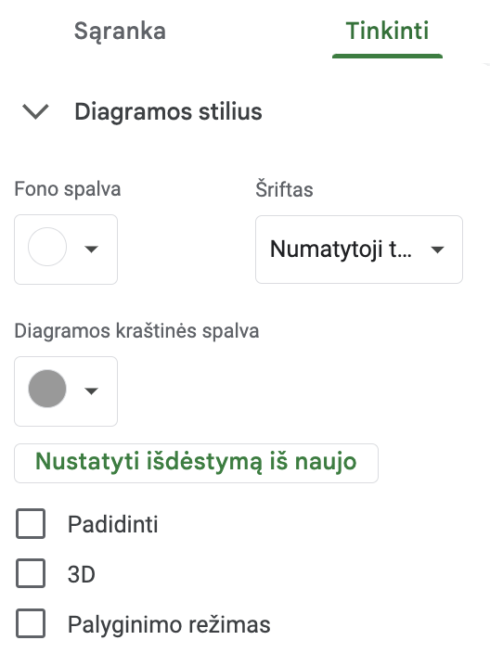
Jei norite, parinkite atskirų duomenų stulpelių stilių Seka (Series) skiltyje.
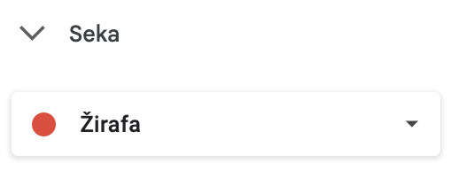
Jei norite, pakoreguokite legendos stilių.

Galite:
- Pakeisti buvimo vietą
- Nustatyti šriftą, dydį, teksto spalvą
Perkelkite diagramą į kitą vietą.
Pirmiausiai pažymėkite diagramą ir tuomet vilkite į jums norimą vietą.
Paskelbkite diagramą.
Pažymėkite diagramą, spauskite tris taškelius diagramos viršuje ir rinkitės Paskelbti diagramą (Publish chart):
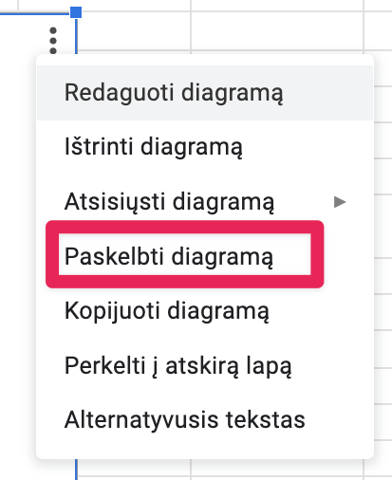
Rinkitės Nuoroda (Link) ir spauskite Paskelbti (Publish):
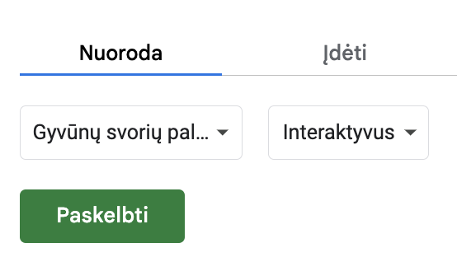
Iššokusioje lentelėje spauskite Ok ir kopijuokite paskelbtą nuorodą.
Diagramos pavyzdys:
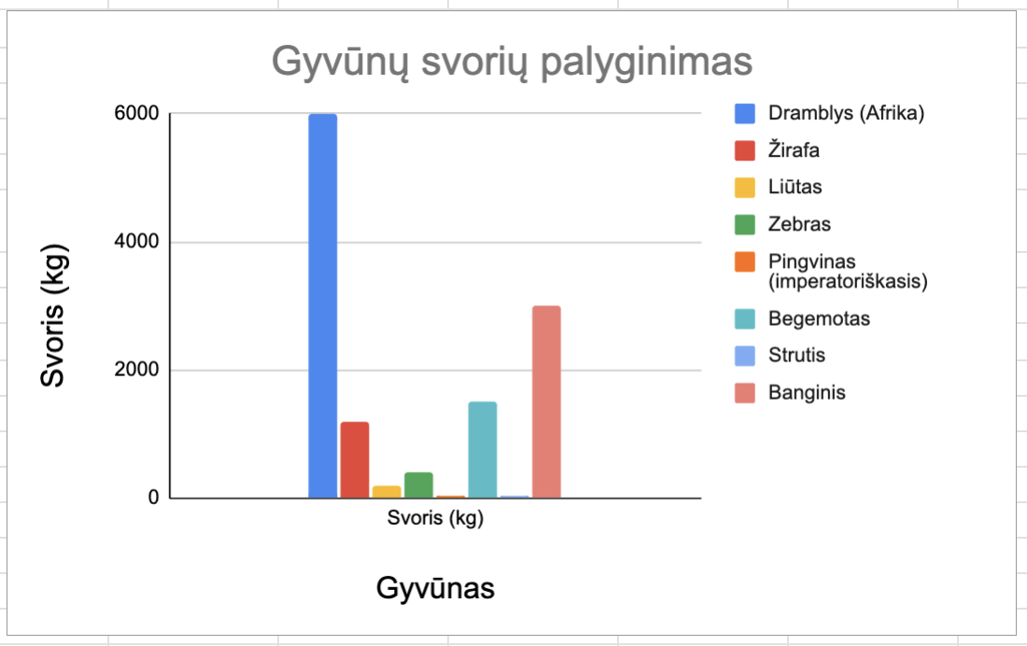

Diagrama

excel.
Excel programoje tokios paskelbimo funkcijos nėra, tačiau galite diagramą išsaugoti kaip paveikslėlį.
Per Add Chart Element mygtuką dar galite pridėti:
- Legendą (Legend)
- Ašis (Axes)
- Ašių pavadinimus (Axis titles)
- Ir pan.

